1 实验项目“SSD1306显示实验”的测试过程和运行结果
① ssd1306_printf()显示时的规则；
将ssd1306_printf()输出内容修改为如下形式:
烧录并观察后,发现ssd1306_printf():
1.显示一行内容且自带换行符
2.支持格式说明符
3.根据坐标定位显示位置
② ssd1306_printf()显示时的限制。
将ssd1306_printf()输出内容修改为如下形式:
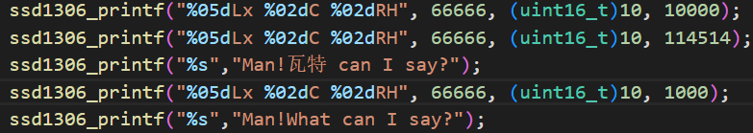
烧录并观察后,再添加如下循环,烧录并观察后注释掉ssd1306_ClearOLED():
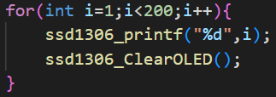
烧录并观察后,发现ssd1306_printf():
1.在默认字体格式下,正常显示长度为18个字符,当需显示长度为19个字符时会丢弃掉最后一个字符(如代码第一行需显示的’H’),当需显示长度大于19个字符时,直接无内容显示(空行),且换行
2.无法显示中文(空行),且换行(如代码第一行需显示的”Man!瓦特 can I say?”)
3.最多显示四行(如代码第五行需显示的”Man!What can I say?”)
4.对于带ssd1306_ClearOLED()的循环调用ssd1306_printf(),从0开始不断显示一个数字,到138时会触发看门狗,停顿2秒左右后从头重新执行.
5.对于不带ssd1306_ClearOLED()的循环调用ssd1306_printf(),从0开始显示四行数字并不断覆盖原来结果,且更新慢(新显示的数字与上一次显示的数字差为14而非4),显示容易错位,到138时会触发看门狗,停顿2秒左右后从头重新执行.
2 实验项目“按键与用户UI的实验”的测试过程和运行结果
向blinky_demo.c文件中的blinky_task函数内添加io_expander_init函数后,将io_expander.c部分内容修改为如下形式:
储存使用按键前的LED值和BUT值:
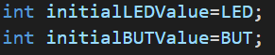
ENCODER右转时在SSD1306中显示:
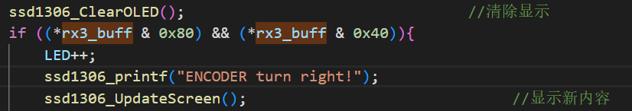
按下ENCODER时在SSD1306中显示:
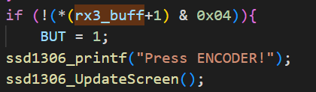
判断LED的值是否改变,若改变,再根据其值亮起相应的灯,并在SSD1306中显示亮起的为什么颜色的灯:
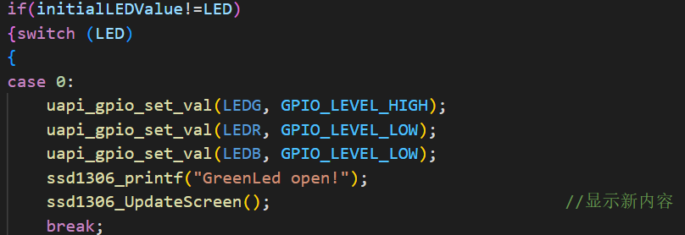
其余部分同理可得.烧录并观察后,发现
ENCODER左转,原来亮的灯熄灭,其左边的灯亮起(如果为最左边的灯则最右边的灯亮起),SSD1306上第一行显示”ENCODER turn right!”,第二行显示”xxxLed open!”(xxx代指”RED”,”Yellow”,”Green”其中之一)
ENCODER右转,原来亮的灯熄灭,其右边的灯亮起(如果为最右边的灯则最左边的灯亮起),SSD1306上第一行显示”ENCODER turn left!”,第二行显示”xxxLed open!”(xxx代指”RED”,”Yellow”,”Green”其中之一)
ENCODER按下,原来亮的灯熄灭,红灯亮起,SSD1306上第一行显示”Press ENCODER!”,第二行显示”RedLed open!”
BUTTON1按下,原来亮的灯熄灭,绿灯亮起,SSD1306上第一行显示”Press BUTTON1!”,第二行显示”GreenLed open!”
BUTTON2按下,原来亮的灯熄灭,黄灯亮起,SSD1306上第一行显示”Press BUTTON2!”,第二行显示”YellowLed open!”

